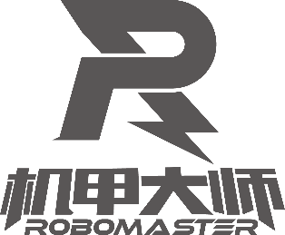

第十八届全国大学生机器人大赛
RoboMaster 2019机甲大师赛

赛季规划模板

2018.11
RoboMaster组委会保留对本模板进行修改和最终解释的权利
RoboMaster组委会编制

摘要
介绍文档的主要内容和重点。
附：作为备赛之初必做的内容，组委会希望大家对赛季规划有自己的理解，不是简单填充内容。
比赛制作五台机器人，相当于制作五个产品，产品的设计——研发——成型——测试——迭代一系列流程都需要花费时间和精力。而在产品的设计之初，产品的用户（操作手）、产品的使用场景（赛场）、产品的功能、产品的成本等等都需要进行合理且严格的分析。
希望各参赛队在做赛季规划时仔细思考，且认真考量整个赛季，在有限的资源中取得最大的收益。

一、大赛文化
1. 分析RM与其他比赛的区别？
2. 分析参加RM能够学到什么？
3. 分析参加RM比赛和学校教学内容学到的东西之间的区别？两者处于什么关系？
附：大赛文化内容为参赛队对比赛的深刻思考，而不是对规则的摘抄和复制。希望参赛队能对比赛文化更全面且深刻的理解，分析RM比赛的特性，针对RM制定战队计划，充分利用RM作为人才培养的平台。当然，你也可以在这里写出RM自身的不足和给组委会的意见，但是我们希望这些意见经过仔细思考，而不是随口说说的话语。

二、项目分析
1. 步兵机器人
1）步兵机器人需求分析（功能分析）
2）主要改进方向
3）资源需求分析（例如：哨兵需要装甲板才能调试）
4）人力与耗时评估
步兵 | 需求 | 改进方向 | 资源需求  &到位时间 | 人力评估 | 人员技能要求 | 耗时评估  单位：半个月 | 资金预估
云台
底盘
发射机构
能量机关
自动射击
思考：① 估时不确定的项目？
② 正确的人（谁有潜力做？）
③ 需要什么资源配合？
④ 队伍能接受的最后时间？（例如：分区赛前一天识别出数字已经来不及了）
⑤ 上下游模块能不能先做？
2. 英雄机器人
3. 工程机器人
4. 空中机器人
5. 哨兵机器人
6. 整体时间规划
7. 整体人力评估（厘清需要多少队员、哪些队员）
8. 整体资金需求
9. 其他资源
附：各参赛队已有足够的兵种定位意识，但依旧存在队伍不清楚各个兵种的功能分配。借此项目分析章节，希望各参赛队梳理相关思路。
在功能优先级的划分上，存在将一个兵种的所有功能全部铺开攻克的现象，没有一个收敛的过程，导致最后每个功能的效果都不好。所以希望参赛队综合自己的战队实力后，将所有的兵种的各技术点进行功能优先级划分。
在时间的规划上，大部分队伍可以拉出一个时间轴，但是很少有队伍很细致的分配时间，并设定高可行性的研发计划，以至于整个战队处于粗放式管理。同时，很多队伍忽略了测试迭代的时间，没有意识到测试（包括操作手训练）的重要性。

三、战队组织架构
1. 队伍结构
2. 岗位职责分工
3. 人员分配（岗位分配、人员数量）
附：设计组织架构的重要性在于，一个合理的组织架构能够让成员互相监督、互相督促，共同发现问题和解决问题。大部分队伍会在每个兵种的各个方向安排人选，但同一兵种的各技术方向成员之间技术交流较少，整个兵种由队长或者较为强势的队员把控。这种架构使得资源调动僵硬，队长无法从宏观去定位机器人。
我们推荐结构如下：
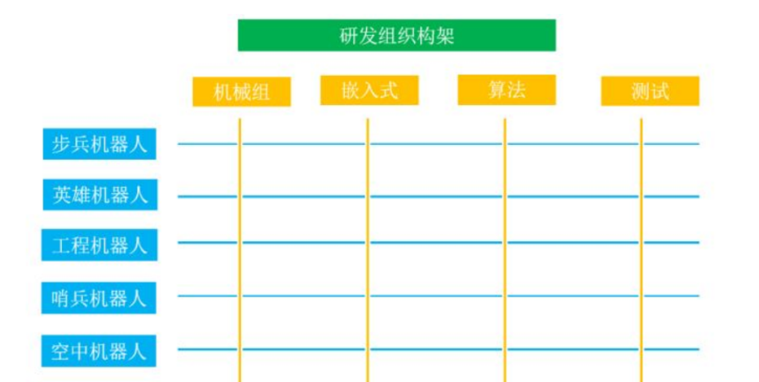
纵向黄色的图例为技术方向，分为四个组，每个组包含负责这个方向工作的所有同学，各组有一名技术负责人，这个人需有较强的协调能力和专业技术能力，应为组内技术实力较优的成员。每个小组的技术负责人要确保小组成员拥有足够的发展个人能力的空间。
其中，测试一般不单独分组，但需要各技术方向的同学来担任测试任务。包括备赛期进行模块级测试、整机功能测试、机器人之间对战的测试等。测试组应该对一个开发任务是否完成有最终决定权，组内成员最后选拔成为比赛操作手。
横向蓝色的图例按照兵种分为项目组。建议每个项目组安排一个产品经理，这个人优先让老队员担任，需要知识面宽广，熟悉机械、硬件、软件的工作内容，对机器人的需求有洞察力，能厘清优先级。队长和产品经理商讨决定每个兵种的定位和功能作为项目需求，而后产品经理和项目组内部人员理解并确定项目需求。此外，产品经理还需要和各组技术负责人确定人力需求，最后战队按需求制定项目计划，并开始执行，由项目管理进行进度监督。
例如，在每年的RoboMaster比赛中，步兵机器人是一个定位和功能基本不变、主要需要优化细节的兵种；而英雄机器人每年的形态和定位都会稍有改变，因此两个项目组在不同时间点的人力需求会有所不同，两个产品经理就需要讨论自己项目需要的人力该如何安排、调整。
指导老师、队长和项目管理负责整个组织的管理以及资源协调。技术小组的负责人、产品经理、队长、项目管理等职位可以由一个人同时担当，能者多劳，但切记不能把所有工作压在少数人身上。
需要强调的是，组织架构不是僵化、一成不变的。当某个兵种的项目遇到困难的时候，技术负责人和产品经理需要根据项目的需求、此前确定的优先级，合理的调动资源去解决问题，不要每个人做的任务分好后一成不变。另外，队长有权去确定项目管理、技术负责人和产品经理的人选，但是项目管理、技术负责人和产品经理也能够罢免不作为的队长。同学们在机器人队里为了实现整个团队的目标和使命感，就要秉承着对事不对人的态度解决人事问题，也不能把罢免队长或者负责人的角色看作是丢人的事情。同学们需要明白每个人都有自己的长处和不足之处，一个人做不了队长，但还是可以作为团队的主力，只是调整自己在团队中的定位而已。
对于人数较少的团队，上述组织架构也是一个组织机器人队的参考。而且机器人队应该总是要为新的一年做准备，即使今年没有完善的组织架构，也要争取在下一年建立起来，让机器人队能够成为学校里知名的社团。

四、知识共享
1. 知识共享平台
1）知识共享平台的搭建
2）知识传承、文档撰写方式
2. 培训计划
1）现有队员水平（会什么？本校几年级水平？）
2）期望队员水平（结合项目分析结果，探讨队员需要哪些技能？）
3）培养计划（培训人是谁？是否需要进行练习？借助什么练习？培养的时间计划？）
附：机器人比赛不是某一个人某一年的比赛，需要长时间的沉淀和传承，每一个参赛队都意识到了知识传承的重要性，但多数队伍在追赶进度的过程中忘记了文档的撰写和技术的传承。知识共享的好处不言而喻，但习惯需要养成，建议从队长项管等核心成员开始，以身作则，每周撰写技术文档。
新队员培训需要掌握合适的训练方法，避免透支老队员的情怀、让新队员和老队员不能形成正确的合作关系。一般来说，新队员训练需要制作一些简单的入门项目，掌握基本的技术知识。有的队伍里老队员会事无巨细地指导新队员的学习过程，让新队员变得依赖老队员；有的队伍里老队员会设计一些过于复杂或者不合理的训练项目，并且很少指导，让新队员失去继续学习的动力。当然，新人培训也需要每年迭代，逐渐形成各自学校的培训机制。

五、审核制度
1.机器人的生命周期划分，各周期内需要输出的内容（例如：机械：概念？三维图？加工图？实物验证？）
2.每个阶段需要什么样的队员来参与，具体到谁
3.评审体系
4.进度追踪
5.测试体系
附：在以往的经验中，很多队伍不注重审核，有些队伍有审核意识但是没有高执行性的审核流程。我们认为机器人的设计初期需要经历：（1）明确每个兵种的定位，调查历年的机器人情况，做到合理分析（2）根据定位确定需求，确定合适的技术指标（3）按照需求和技术指标设定合理的方案，最后细分到机械、嵌入式、算法等技术组。一个好的审核制度也根据它产生，各参赛队应该适时召开评审会，评估方案以及风险，当然，参与者可以有权重的区别，例如主要执行者对该方案的话语权可以大于非执行者。评审制度结束之后，希望各参赛队输出相应的文档存储在战队自己的知识共享平台中。
至于测试体系，很多队伍忽略测试的结果就是机器人缺乏稳定性。一个系统的测试流程应该有：
模块测试：根据模块测试流程测试单个模块以及有关联的模块工作是否稳定
整机测试：根据整机设计需求，结合模块测试流程，测试整机是否工作稳定
联调测试：根据规则和战术测试多机联调是否稳定，同时引入战术配合演练

六、资源管理
1. 资金 （学校支持金额？其他来源？）
2. 自有加工工具
3. 外部机加工工具
4. 人力资源（工作量评估、队员在课外有哪些时间能够投入）
5. 官方物资资源

七、宣传/商业计划
1. 宣传计划
2. 招商计划
1）分析是否需要招商
2）能够提供的权益（谈判砝码？）
3）潜在的赞助商来源
4）招商执行
附：希望队长仔细思考并重视赛队非技术类事项，合理提出计划。

